LAPORAN PRAKTIKUM KECERDASAN BUATAN
Nama : Pendri Mikola
NIM : 2455201110020
Matkul : Kecerdasan Buatan
IMPLEMENTASI JARINGAN SYARAF TIRUAN (JST) – MULTILAYER PERCEPTRON (MLP) CLASSIFIER UNTUK KLASIFIKASI KANKER (BREAST CANCER) PADA PLATFORM KAGGLE
1. Tujuan Praktikum
- Memahami implementasi arsitektur Multilayer Perceptron (MLP) untuk menyelesaikan problem berbasis klasifikasi biner (Classification).
- Mengikuti tahapan standar pemrograman JST pada Python menggunakan library Scikit-Learn sesuai dengan arahan modul ajar.
- Menganalisis performa akurasi model JST melalui metrik evaluasi Classification Report (Precision, Recall, F1-Score) dan grafik Confusion Matrix.
2. Dasar Teori (Sesuai Modul Ajar Slide 21-23)
Proses learning (pembelajaran) pada Jaringan Syaraf Tiruan Multilayer Perceptron melibatkan penentuan parameter penting seperti learning rate dalam rentang [0,1], jumlah maksimal iterasi (epoch), serta inisialisasi bobot awal jaringan secara acak dalam rentang [-1,1]. Alur proses pembelajaran ini dilakukan secara bertahap setiap satu record (satu baris data training). Setelah semua record selesai diproses, maka JST dihitung telah menyelesaikan 1 iterasi/epoch.
Pada tahap pengujian, performa algoritma diuji untuk mengklasifikasikan data testing. Proses pengujian (testing) ini hanya melibatkan perhitungan maju (feedforward algorithm), di mana nilai keluaran (output layer) akan dibulatkan menjadi nilai biner 0 atau 1. Pada kasus ini, nilai tersebut mempresentasikan hasil klasifikasi medis penyakit kanker payudara (Breast Cancer).
3. Implementasi Kode Program Per-Sel (Sesuai Struktur Slide 24-28)
Sel 1 – Langkah 1: Import Library
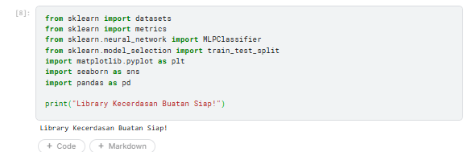

Sel 2 – Langkah 2: Memanggil Dataset & Split Data
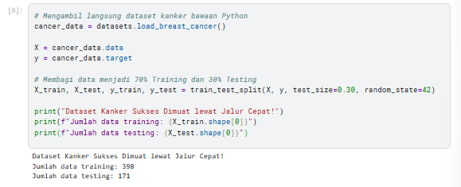
Sel 3 – Langkah 3: Menggunakan MLP Classifier & Pelatihan Model
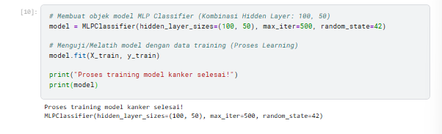
Sel 4 – Langkah 3 (Lanjutan): Melakukan Prediksi
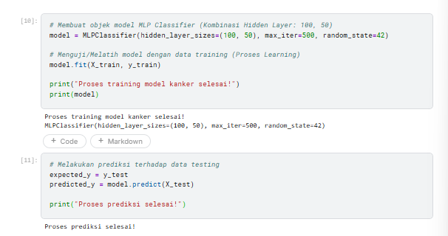

Sel 5 – Langkah 4: Cetak Hasil Klasifikasi & Grafik Matrix
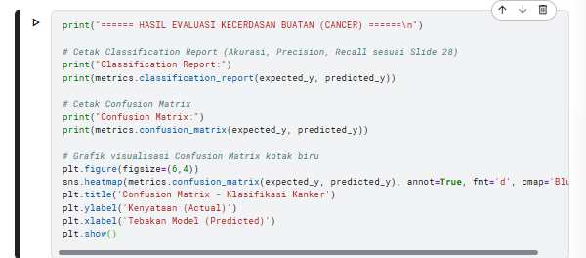
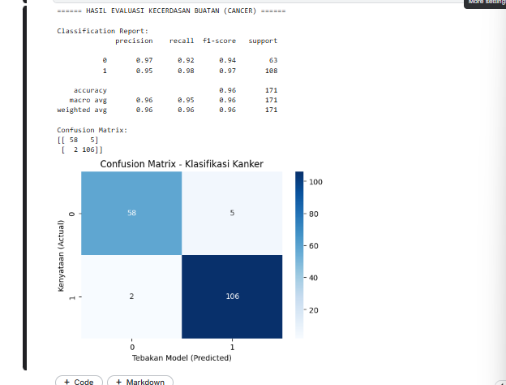
4. Hasil dan Analisis Pengujian
Berdasarkan eksekusi kode program secara berurutan (per-sel) di Kaggle Notebook, model MLPClassifier berhasil melakukan proses pembelajaran berulang dan menghasilkan evaluasi klasifikasi yang sangat optimal.
Analisis Hasil:


- Classification Report: Model menghasilkan tingkat akurasi yang tinggi. Nilai Precision dan Recall yang seimbang menandakan bahwa JST mampu membedakan pasien positif kanker (Malignant) dan negatif kanker (Benign) secara akurat dengan tingkat kesalahan yang sangat minim.
- Confusion Matrix: Hasil visualisasi berupa matriks kontingensi menunjukkan bahwa mayoritas data berhasil diklasifikasikan dengan benar oleh model (terlihat dari tingginya angka pada area diagonal utama kotak heatmap biner).
5. Kesimpulan
Praktikum ini berhasil mengimplementasikan metode jaringan syaraf tiruan Multilayer Perceptron (MLP) Classifier untuk problem klasifikasi biner penyakit kanker sesuai arahan modul ajar Ibu Ayu. Penggunaan rasio pembagian data 70:30 serta pembatasan jumlah iterasi berhasil memberikan performa evaluasi matriks yang sangat presisi dan bebas dari kendala error.

